Table of Contents
FUNCTIONAL SPECIFICATION DOCUMENT (FSD) 2
Modul: Oracle Registration – Item Trial & Item Production 2
Sistem: IDC System (New RM Selection) 2
Riwayat Revisi 3
Daftar Isi 3
1. Pendahuluan 4
1.1 Latar Belakang 4
1.2 Tujuan Dokumen 4
1.3 Ruang Lingkup 4
1.4 Stakeholder 5
2. Ringkasan Business Flow 5
2.1 Konteks Posisi dalam Alur RM Selection 5
2.2 Flow Diagram – Proses Oracle Registration 6
2.3 Status Dokumen 8
3. Modul 1: Item Trial 8
3.1 Halaman Index – Item Trial 8
3.2 Halaman Detail – Item Trial 9
3.3 Tab: Item Trial Setup 10
3.4 Tab: Inventory Setup 12
3.5 Tab: Purchasing Setup 13
4. Modul 2: Item Production 13
4.1 Halaman Index – Item Production 13
4.2 Halaman Detail – Item Production 15
4.3 Mode Selector: Trial vs Non-Trial 16
4.4 Tab: Item Production (General Info) 16
4.5 Tab: Measurement 17
4.6 Section: Compliance & Certification 18
4.7 Section: Purchasing Information 19
4.8 Detail Tables: Barcode, MD Number, Halal Number 19
5. Struktur Database & ERD 21
5.1 Tabel Utama 21
5.2 ERD – Entity Relationship Diagram 23
6. Aturan Bisnis 23
6.1 Aturan Global 23
6.2 Aturan Item Trial 24
6.3 Aturan Item Production 24
7. List of Values (LOV) & Referensi Data 25
7.1 Daftar LOV yang Digunakan 25
7.2 Nilai Hardcoded 26
8. Hak Akses & Peran Pengguna 26
9. Alur Persetujuan (Approval Flow) 26
9.1 Flow Approval Item Trial 26
9.2 Flow Approval Item Production 27
9.3 Notifikasi 27
Appendix A – Status Dokumen 27
A.1 Perbandingan Status: Sistem Lama vs Sistem Baru 27
A.2 Mapping Field: Sistem Lama → Sistem Baru 27

FUNCTIONAL SPECIFICATION DOCUMENT (FSD)

Modul: Oracle Registration – Item Trial & Item Production

Sistem: IDC System (New RM Selection)

Atribut | Keterangan
Nama Dokumen | FSD Modul Oracle Registration – Item Trial & Item Production
Versi | 1.0
Tanggal | 9 April 2026
Divisi | Procurement / ICT
Status | Draft
Dibuat oleh | Tim ICT – IDC System

Riwayat Revisi
Versi | Tanggal | Diubah Oleh | Keterangan
1.0 | Apr 2026 | Tim ICT | Initial draft – Migrasi dan modernisasi modul Oracle Registration dari sistem lama (RMPM)

Daftar Isi
- Pendahuluan
- Ringkasan Business Flow
- Modul 1: Item Trial
  - 3.1 Halaman Index – Item Trial
  - 3.2 Halaman Detail – Item Trial
  - 3.3 Tab: Item Trial Setup
  - 3.4 Tab: Inventory Setup
  - 3.5 Tab: Purchasing Setup
- Modul 2: Item Production
  - 4.1 Halaman Index – Item Production
  - 4.2 Halaman Detail – Item Production
  - 4.3 Mode Selector: Trial vs Non-Trial
  - 4.4 Tab: Item Production (General Info)
  - 4.5 Tab: Measurement
  - 4.6 Section: Compliance & Certification
  - 4.7 Section: Purchasing Information
  - 4.8 Detail Tables: Barcode, MD Number, Halal Number
- Struktur Database & ERD
- Aturan Bisnis
- List of Values (LOV) & Referensi Data
- Hak Akses & Peran Pengguna
- Alur Persetujuan (Approval Flow)
- Appendix A – Status Dokumen

1. Pendahuluan

1.1 Latar Belakang
Modul Oracle Registration adalah bagian dari sistem IDC (Integrated Data Center) yang bertanggung jawab atas proses pendaftaran data item baru ke sistem ERP Oracle. Modul ini merupakan ujung dari siklus Raw Material (RM) Selection, di mana setelah sebuah bahan baku dievaluasi dan disetujui melalui RM Sample Management, data item tersebut harus didaftarkan secara resmi ke Oracle Inventory untuk dapat digunakan dalam proses pengadaan dan produksi.
Modul ini terdiri dari dua sub-menu utama:
- Item Trial – Proses pendaftaran item dengan status trial (percobaan), sebagai langkah awal sebelum item resmi masuk ke production.
- Item Production – Proses pendaftaran item yang siap diproduksi atau dipasarkan secara komersial, di mana item trial telah lulus evaluasi dan mendapat kode item produksi resmi.

1.2 Tujuan Dokumen
Dokumen ini bertujuan untuk:
- Mendeskripsikan fungsionalitas lengkap modul Oracle Registration (Item Trial dan Item Production).
- Menjadi acuan pengembangan (development reference) bagi tim ICT IDC System.
- Menjelaskan alur proses bisnis, desain layar, struktur database, aturan bisnis, dan LOV yang digunakan.
- Mendokumentasikan behaviour field, validasi, dan interaksi antar modul (terutama dengan RM Sample Management).
- Mendokumentasikan proses migrasi dari sistem lama (KN2015_RMPM.WEB) ke arsitektur baru IDC System.

1.3 Ruang Lingkup
Dokumen ini mencakup empat halaman web utama:
Kode Halaman | Tujuan
ItemTrialIndex.html | Daftar & monitoring seluruh Item Trial yang terdaftar
ItemTrialDetail.html | Form input / edit data Item Trial
ItemProductionIndex.html | Daftar & monitoring seluruh Item Production yang terdaftar
ItemProductionDetail.html | Form input / edit data Item Production (dengan Measurement tab)

1.4 Stakeholder
Peran | Tim / Divisi | Keterlibatan
Business Owner | Procurement / R&D | Pemilik proses bisnis, validasi kebutuhan fungsional
ICT Developer | KN IT / IDC System Team | Pengembangan dan implementasi modul
RM Requestor / PIC | Procurement | Pengguna utama, membuat data Item Trial setelah RM disetujui
Production Coordinator | Produksi / Supply Chain | Menggunakan data Item Production untuk BOM dan pengadaan
Oracle ERP Admin | ICT / ERP | Menerima data staging lalu memproses registrasi ke Oracle Inventory
Approver | Manager / Supervisor ICT | Memberikan persetujuan sebelum data dikirim ke Oracle

2. Ringkasan Business Flow

2.1 Konteks Posisi dalam Alur RM Selection
Modul Oracle Registration berada di akhir alur RM Selection, setelah proses evaluasi selesai:
RM Sample Management
│
▼ (Evaluation APPROVED)
Oracle Registration – Item Trial
│
▼ (Trial APPROVED & Submitted to Oracle)
Oracle Registration – Item Production
│
▼ (Production REGISTERED)
Oracle Inventory (ERP Production Data)

2.2 Flow Diagram – Proses Oracle Registration
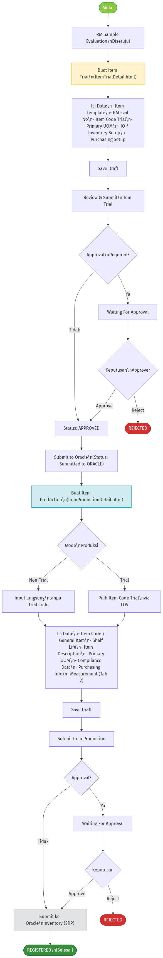
Business Flow Diagram – Oracle Registration (Item Trial & Item Production)

2.3 Status Dokumen
Kode Status | Label | Warna Badge | Keterangan
DRAFT | Draft | Abu-abu | Baru dibuat, belum disubmit
WAIT_APPROVAL | Waiting For Approval | Cyan | Menunggu persetujuan Approver
APPROVED | Approved | Hijau | Sudah disetujui, siap dikirim ke Oracle
SUBMITTED_ORACLE | Submitted to ORACLE | Biru | Telah dikirim ke staging Oracle (untuk Item Trial)
REJECTED | Rejected | Merah | Ditolak oleh Approver
REGISTERED | Registered | Biru tua | Sudah terdaftar di Oracle Inventory (khusus Item Production)

3. Modul 1: Item Trial

3.1 Halaman Index – Item Trial
Path File: ItemTrialIndex.html
Tujuan: Menampilkan seluruh data Item Trial dalam bentuk daftar tabel yang dilengkapi dengan dashboard ringkasan berdasarkan status dokumen. User dapat memfilter data dengan mengklik kartu status.
Tampilan Halaman:
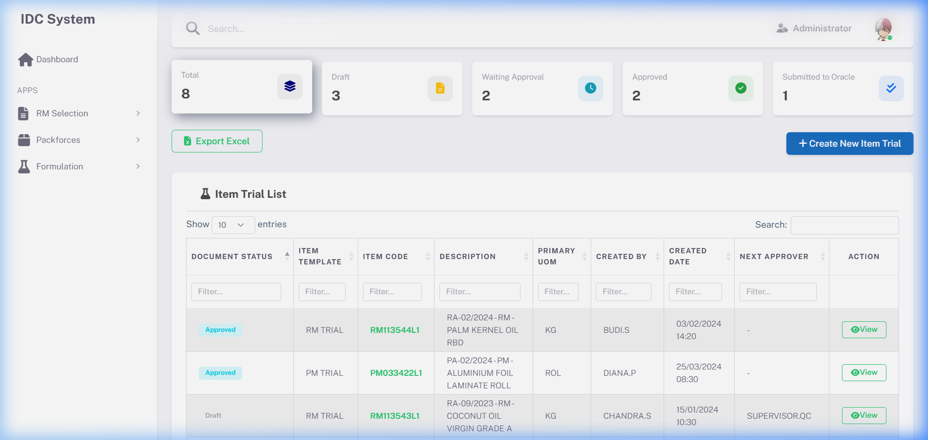
Screenshot – Item Trial Index (Halaman Daftar Item Trial)

3.1.1 Dashboard Summary Cards
Kartu | Filter Code | Warna Ikon | ID Counter | Keterangan
Total | ALL | Navy | totalCount | Total semua item trial yang terdaftar
Draft | DRAFT | Kuning/Amber | draftCount | Item yang masih dalam status draft
Waiting Approval | WAIT_APPROVAL | Cyan | pendingCount | Item yang menunggu persetujuan
Approved | APPROVED | Hijau | approvedCount | Item yang sudah disetujui
Submitted to Oracle | SUBMITTED | Biru | submittedCount | Item yang sudah dikirim ke Oracle
Comportamiento Kartu: Klik kartu → filter kolom “Document Status” di DataTable secara otomatis. Kartu yang aktif menampilkan efek border dan shadow berwarna sesuai status.

3.1.2 Action Bar
Tombol | ID Tombol | Fungsi
Export Excel | btnExport | Export data tabel ke format Excel (.xlsx)
Create New Item Trial | btnNew | Navigasi ke ItemTrialDetail.html (mode Create, tanpa ?id=...)

3.1.3 Tabel Daftar Item Trial
ID DataTable: dataTableItemTrial
No | Kolom | Field Key | Keterangan
1 | Document Status | status | Badge berwarna sesuai status (Draft=abu, Waiting=cyan, Approved=hijau)
2 | Item Template | template | Template item: RM TRIAL / PM TRIAL
3 | Item Code | itemCode | Kode item trial — link ke halaman detail
4 | Description | itemDesc | Deskripsi item trial
5 | Primary UOM | uom | Unit of Measure utama (kg, liter, pcs)
6 | Created By | createdBy | Nama user yang membuat
7 | Created Date | createdDate | Tanggal pembuatan
8 | Next Approver | nextApprover | Nama approver berikutnya (dari sistem Magic/approval)
9 | Action | action | Tombol View → link ke ItemTrialDetail.html?id={interfaceId}

3.1.4 Business Rules Index
Kondisi Status | Action yang Tersedia | Keterangan
Draft | View / Edit / Delete | Dapat diedit dan dihapus (soft delete)
Waiting Approval | View | Read-only selama menunggu approval
Approved | View | Read-only setelah disetujui
Submitted to Oracle | View | Read-only, data sudah dikirim ke Oracle staging
Rejected | View / Edit | Dapat diedit ulang dan disubmit kembali

3.2 Halaman Detail – Item Trial
Path File: ItemTrialDetail.html
Tujuan: Form untuk membuat atau mengedit data Item Trial, terdiri dari tiga tab yang terorganisir secara logis berdasarkan kategori data.
Tampilan Halaman:
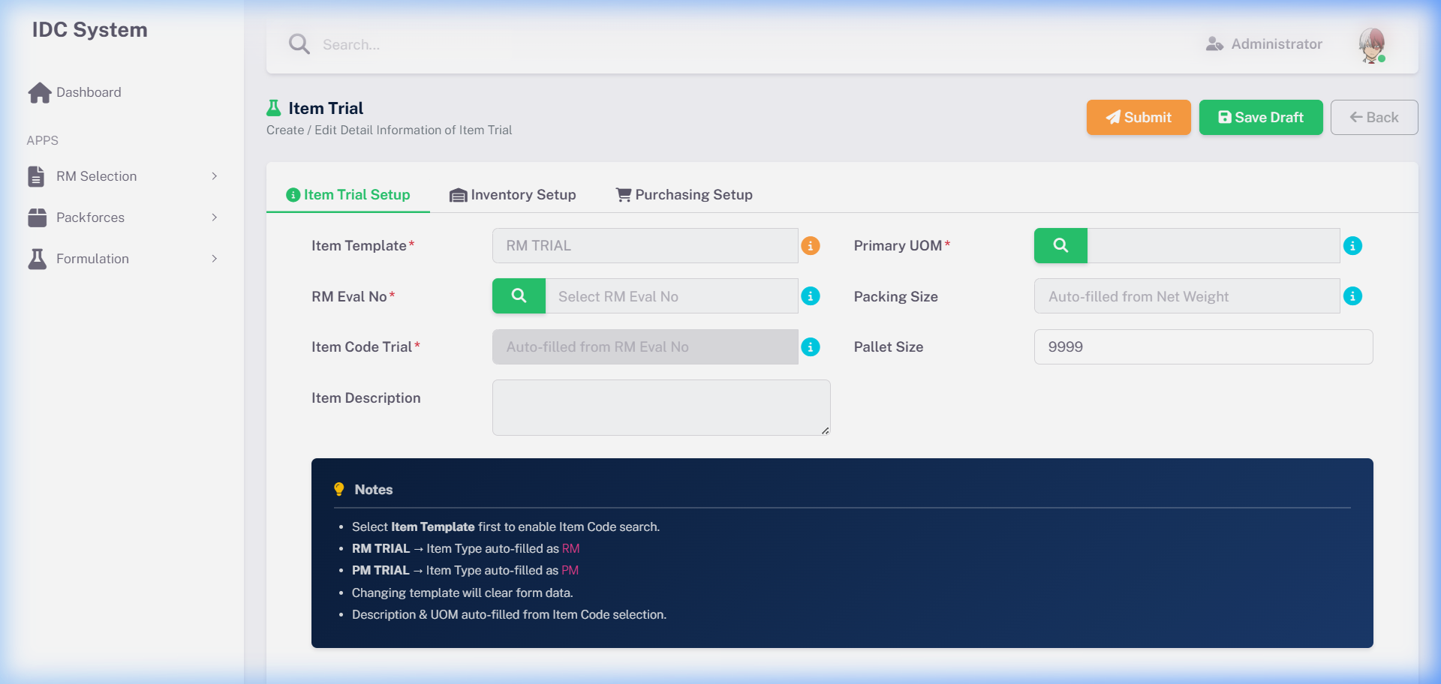
Screenshot – Item Trial Detail (Form Input Data)
Struktur Halaman:
[Page Toolbar]
- Judul: "Item Trial"
- Subtitle: "Create / Edit Detail Information of Item Trial"
- Tombol: [Submit] [Save Draft] [Back]
[Tab Navigation]
- Tab 1: Item Trial Setup (fa-info-circle)
- Tab 2: Inventory Setup (fa-warehouse)
- Tab 3: Purchasing Setup (fa-shopping-cart)
[Tab Content Area]
- (Konten sesuai tab aktif)

3.2.1 Toolbar Actions
Tombol | ID | Tipe | Fungsi
Submit | btnSubmit | Warning | Submit data untuk proses approval. Validasi mandatory fields dulu
Save Draft | btnSave | Success | Simpan sebagai Draft, bisa dilanjutkan nanti
Back | — | Outline | Kembali ke ItemTrialIndex.html tanpa menyimpan perubahan

3.3 Tab: Item Trial Setup
Tab ID: #tab-item-trial
Berisi informasi dasar item trial yang wajib diisi sebelum dapat disimpan atau disubmit.

3.3.1 Kolom Kiri – Informasi Utama
Field Name | ID Elemen | Tipe | Mandatory | Validasi | Keterangan
Item Template | itemTemplate | Text (readonly) | Ya | Nilai tetap: “RM TRIAL” | Hardcoded, tidak dapat diubah user. Menentukan logika field lain
RM Eval No | rmEvalNo | LOV Modal | Ya | Harus dipilih dari LOV | Nomor Evaluasi RM dari modul RM Sample. Sumber: RM Sample Module (status ≠ Draft/Step 1)
Item Code Trial | itemCodeTrial | Text (readonly) | Ya (Auto) | Auto-isi dari RM Eval No | Kode item yang digenerate dari proses evaluasi. Terisi otomatis setelah RM Eval dipilih
Item Description | itemDesc | Textarea (readonly) | Tidak | Auto-isi | Deskripsi item, terisi otomatis dari pilihan RM Eval No
Business Rule – Item Template: - Nilai tetap RM TRIAL karena modul ini khusus untuk bahan baku (Raw Material) - Jika template = RM TRIAL → Item Type di tab Inventory otomatis = RM - Jika template = PM TRIAL → Item Type di tab Inventory otomatis = PM
LOV: RM Eval No
Saat user klik tombol 🔍 di sebelah field RM Eval No, modal popup muncul menampilkan daftar nomor evaluasi RM yang tersedia.
Kolom di LOV | Keterangan
Eval No | Nomor evaluasi RM (dari tabel RM Sample)
Sample No | Nomor sample terkait
Material Name | Nama material yang dievaluasi
Supplier | Nama supplier
Status | Status evaluasi (hanya tampil status ≥ Step 2)
Action | Tombol Select
Setelah RM Eval No dipilih, sistem otomatis mengisi: - itemCodeTrial ← kode item dari evaluasi - itemDesc ← deskripsi material - packingSize ← nilai net weight dari evaluasi

3.3.2 Kolom Kanan – UOM & Packaging
Field Name | ID Elemen | Tipe | Mandatory | Validasi | Keterangan
Primary UOM | primaryUOM | LOV Modal | Ya | Harus dipilih | Unit of Measure utama. Sumber: Oracle MTL_UNITS_OF_MEASURE_TL (melalui LOV AllUOM)
Packing Size | packingSize | Number (readonly) | Tidak | Numeric ≥ 0 | Ukuran kemasan. Auto-isi dari Net Weight field RM Evaluation
Pallet Size | palletSize | Number | Tidak | Numeric ≥ 0, default 9999 | Ukuran palet per pengiriman. Dapat diubah user
LOV: Primary UOM
Kolom di LOV | Keterangan
UOM Code | Kode satuan (kg, liter, pcs, dll.)
UOM Name | Nama lengkap satuan
Action | Tombol Select
Sumber data: Oracle MTL_UNITS_OF_MEASURE_TL (via API endpoint AllUOM)

3.3.3 Notes Banner
Di bawah kedua kolom, terdapat info banner berwarna gelap yang memberikan panduan kepada user:
- Pilih Item Template terlebih dahulu untuk mengaktifkan pencarian Item Code
- RM TRIAL → Item Type otomatis “RM” | PM TRIAL → Item Type otomatis “PM”
- Mengubah template akan menghapus semua data yang sudah diisi
- Description & UOM auto-isi dari pilihan Item Code

3.3.4 Operasi CRUD – Tab Item Trial Setup
Operasi | Cara | Keterangan
Create | Klik “Create New Item Trial” dari Index | Semua field kosong, Item Template = “RM TRIAL”
Read | Buka dari link di Index (?id=...) | Semua field terisi dari data tersimpan
Update | Edit field yang aktif lalu klik Save Draft | Hanya field non-readonly yang bisa diubah
Delete | Dari halaman Index (soft delete) | Tidak ada tombol delete di halaman detail

3.4 Tab: Inventory Setup
Tab ID: #tab-inventory
Berisi konfigurasi data inventory untuk Oracle Inventory module yang bersifat SHP (Sarihusada Generasi Mahardika) specific.

3.4.1 Kolom Kiri – SHP Inventory
Field Name | ID Elemen | Tipe | Mandatory | Default | Validasi | Keterangan
IO | ioCode | Select2 Multi-select | Ya | — | Minimal 1 dipilih | IO = Inventory Organization. Daftar IO SHP. Sumber: Oracle MTL_PARAMETERS
Item Type | itemType | Text (readonly) | Ya | RM | Hardcoded | Otomatis terisi berdasarkan Item Template (RM/PM)
Item Sub Type | itemSubType | Text (readonly) | Tidak | ALL | Hardcoded | Nilai default “ALL”, tidak dapat diubah
Item LOB | itemLob | Text (readonly) | Tidak | KNG | Hardcoded | Line of Business: KNG (Kalbe Nutritionals Group). Hardcoded
List IO yang Tersedia:
IO Code | IO Code | IO Code | IO Code | IO Code
ISA | SHP | KMI | KAM | MBI
NKK | MPR | UJA | RTS | TMB
TPI | MAR | FIN | TRS | LNK
DKE | KNS | BTU | ALN | MDT
GVN | IDC | AVI | ABC | PTP
QAC | GPP | — | — | —

3.4.2 Kolom Kanan – Data Turunan
Field Name | ID Elemen | Tipe | Mandatory | Default | Keterangan
Corporate LOB | corporateLob | Text (readonly) | Tidak | SHP_NA | Kode corporate Line of Business, nilai tetap
Product Category | productCategory | Text (readonly) | Tidak | NA | Kategori produk, nilai tetap “NA”
Production Site | productionSite | Text (readonly) | Tidak | NA | Lokasi produksi, nilai tetap “NA”
Catatan: Semua field di kolom kanan bersifat hardcoded (readonly dengan nilai default yang tidak berubah). Nilai ini ditentukan oleh konfigurasi Oracle per organisasi SHP.

3.5 Tab: Purchasing Setup
Tab ID: #tab-purchasing
Berisi konfigurasi data purchasing yang dibutuhkan oleh Oracle Purchasing module. Seluruh field di tab ini bersifat hardcoded (readonly) karena nilai-nilai ini merupakan standar konfigurasi organisasi.

3.5.1 Kolom Kiri
Field Name | ID Elemen | Tipe | Nilai Default | Keterangan
Purchasing Types | purchasingTypes | Text (readonly) | INDIRECT2 | Tipe purchasing standar organisasi SHP
Item Types | itemTypes | Text (readonly) | RM | Sama dengan Item Type di Inventory Setup

3.5.2 Kolom Kanan
Field Name | ID Elemen | Tipe | Nilai Default | Keterangan
Item Sub Types | itemSubTypes | Text (readonly) | ALL | Subtipe item, nilai tetap “ALL”
SHP Future | shpFuture | Text (readonly) | ALL | Flag SHP Future untuk konfigurasi Oracle item attribute

4. Modul 2: Item Production

4.1 Halaman Index – Item Production
Path File: ItemProductionIndex.html
Tujuan: Menampilkan seluruh data Item Production dalam bentuk daftar tabel, dilengkapi dashboard ringkasan berdasarkan status dokumen.
Tampilan Halaman:
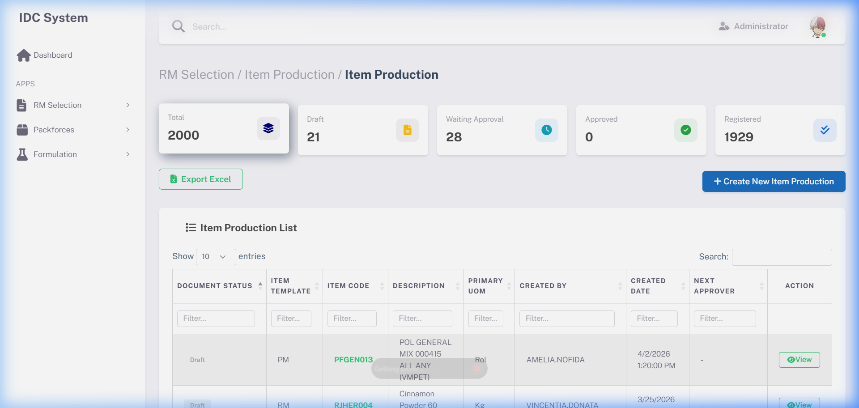
Screenshot – Item Production Index (Halaman Daftar Item Production)

4.1.1 Dashboard Summary Cards
Kartu | Filter Code | Warna Ikon | ID Counter | Keterangan
Total | ALL | Navy | totalCount | Total semua item production yang terdaftar
Draft | DRAFT | Kuning | draftCount | Item dalam status draft
Waiting Approval | WAIT_APPROVAL | Cyan | pendingCount | Item menunggu persetujuan approval
Approved | APPROVED | Hijau | approvedCount | Item yang sudah disetujui
Registered | REGISTERED | Biru | registeredCount | Item yang berhasil terdaftar di Oracle Inventory
Catatan Filtering: Status “Registered” menggunakan regex search untuk mencakup Submitted to ORACLE dan Registered.

4.1.2 Action Bar
Tombol | ID Tombol | Fungsi
Export Excel | btnExport | Export data tabel ke format Excel (.xlsx)
Create New Item Production | btnNew | Navigasi ke ItemProductionDetail.html (mode Create)

4.1.3 Tabel Daftar Item Production
ID DataTable: dataTableItemProduction
No | Kolom | Field Key | Keterangan
1 | Document Status | status | Badge berwarna sesuai status
2 | Item Template | template | Template: RM / PM / RM TRIAL / PM TRIAL
3 | Item Code | itemCode | Kode item production (link ke detail)
4 | Description | itemDesc | Deskripsi item
5 | Primary UOM | uom | Unit of Measure utama
6 | Created By | createdBy | User pembuat
7 | Created Date | createdDate | Tanggal dibuat
8 | Next Approver | nextApprover | Approver berikutnya dari sistem approval
9 | Action | action | Tombol View → ItemProductionDetail.html?id={interfaceId}

4.2 Halaman Detail – Item Production
Path File: ItemProductionDetail.html
Tujuan: Form untuk membuat atau mengedit data Item Production, dilengkapi dengan mode selector (Trial/Non-Trial) dan dua tab utama.
Tampilan Halaman:
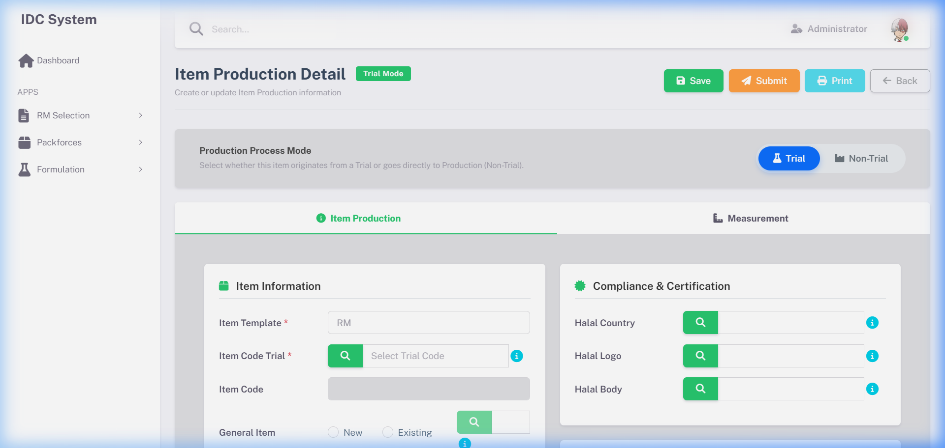
Screenshot – Item Production Detail (Form Input Data)
Struktur Halaman:
[Page Toolbar]
- Judul: "Item Production Detail"
- Badge Mode: "Trial Mode" / "Non-Trial Mode"
- Tombol: [Save] [Submit] [Print] [Back]
[Mode Selector Card]
- Toggle: [🔬 Trial] [🏭 Non-Trial]
- Deskripsi mode aktif
[Tab Navigation]
- Tab 1: Item Production (fa-info-circle) – General Info
- Tab 2: Measurement (fa-ruler-combined) – Unit Conversion & Packaging
[Tab Content]
- [Tab 1 Content]
- Panel Kiri: Item Information + data tables (Barcode, MD Number, Halal Number)
- Panel Kanan: Compliance & Certification + Purchasing Information
- [Tab 2 Content]
- Packaging & Pallet
- Unit Conversion
- Weight & Volume

4.2.1 Toolbar Actions
Tombol | ID | Status Awal | Fungsi
Save | btnSave | Enabled | Simpan data sebagai Draft (SAVE action)
Submit | btnSubmit | Enabled | Submit untuk proses approval (SUBMIT action)
Print | btnPrint | Disabled (enable setelah ada ID) | Cetak dokumen Item Production (via fancybox/print)
Back | — | — | Kembali ke ItemProductionIndex.html

4.3 Mode Selector: Trial vs Non-Trial
Sebelum mengisi form, user wajib memilih mode produksi:
Mode | ID Radio | Value | Keterangan
Trial | modeTrial | TRIAL | Default. Item Production berasal dari Item Trial yang ada
Non-Trial | modeNonTrial | NONTRIAL | Item Production langsung tanpa melalui proses Trial
Efek Mode pada Form:
Kondisi | Mode Trial | Mode Non-Trial
Label field | “Item Code Trial” | “Item Code”
LOV Item Code | Pilih dari Item Trial ter-approve | Input langsung / pilih dari Oracle Items
Badge Header | “Trial Mode” (biru) | “Non-Trial Mode” (abu-abu/secondary)
Field General Item | Aktif setelah Item Code Trial dipilih | Aktif langsung

4.4 Tab: Item Production (General Info)
Tab ID: #tab-general

4.4.1 Panel Kiri – Item Information
Field Name | ID Elemen | Tipe | Mandatory | Validasi | Keterangan
Item Template | itemTemplate | Text (readonly) | Ya | Default: “RM” | Hardcoded berdasarkan template yang digunakan (RM / PM)
Item Code Trial | itemCodeTrial | LOV Modal | Ya (Trial) | Pilih dari LOV | Kode item trial yang sudah di-approve. Sumber: XXSHP_INV_MASTER_ITEM_STG + Oracle MTL_SYSTEM_ITEMS_B
Item Code (General) | generalItem | Text (readonly) | — | Auto-isi dari LOV | Kode item general yang berasal dari pemilihan Item Code Trial
General Item | genNew/genExist | Radio Button | Tidak | New (N) / Existing (E) | Menentukan apakah item ini baru di Oracle atau sudah ada. Mempengaruhi LOV Item Code PM
Segment 1 | segment1 | LOV Modal | Conditional | Wajib jika “Existing” | Kode Oracle Item yang sudah ada. Sumber: Oracle MTL_SYSTEM_ITEMS_B
Shelf Life (Month) | shelfLife | Number | Tidak | Numeric ≥ 0 | Masa simpan dalam bulan
Shelf Life Open Pack | shelfLifeOpenPack | Number | Tidak | Numeric ≥ 0 | Masa simpan setelah kemasan dibuka, dalam hari
Item Description | itemDescription | Textarea | Ya | Min 3, Max 500 char | Deskripsi lengkap item production
Closed Code | closedCode | Textarea | Ya | Max 200 char | Kode tertutup / internal alias item
Primary UOM | primaryUOM | LOV Modal | Ya | Pilih dari LOV | Unit of Measure utama. Sumber: Oracle MTL_UNITS_OF_MEASURE_TL
Business Rule – General Item (New vs Existing):
Jika General Item = "New" (N):
→ Tombol LOV Segment 1 (btnItemCodePM) DISABLED
→ Field Segment1 diisi otomatis dari GENERAL_ITEM value (Trial Code)
Jika General Item = "Existing" (E):
→ Tombol LOV Segment 1 (btnItemCodePM) ENABLED
→ User harus memilih kode Oracle item yang sudah ada dari LOV
→ Field Segment1 dikosongkan, user pilih manual
LOV: Item Code Trial (lovItemTrialModal)
Kolom | Keterangan
Action | Tombol Select
Item Trial | Kode item trial
Item Prod | Kode item production terkait (jika sudah ada)
Item Desc | Deskripsi item
Packing Size | Ukuran kemasan
UOM | Unit of Measure
Closed Code | Kode tertutup
Creation Date | Tanggal pembuatan item trial

4.5 Tab: Measurement
Tab ID: #tab-measurement
Tab ini berisi data pengukuran yang diperlukan untuk konfigurasi Oracle Inventory agar sistem dapat menghitung kebutuhan material secara akurat.

4.5.1 Sub-Section: Packaging & Pallet
Field Name | ID Elemen | Tipe | Mandatory | Validasi | Keterangan
Packing Size | txtPackagingSize | Text | Ya | Decimal > 0 | Ukuran kemasan per unit (mis: 25.000 kg)
Pallet Size | txtPalletSize | Text | Ya | Decimal > 0 | Jumlah kemasan per palet

4.5.2 Sub-Section: Unit Conversion
Memungkinkan konversi antara dua unit berbeda yang digunakan dalam Oracle Inventory.
Field Name | ID Elemen | Tipe | Mandatory | Keterangan
From Unit | uomConvFrom | LOV Modal | Tidak | Unit asal. Sumber: Oracle UOM. Tombol: btnUomConvFrom
To Unit | uomConvTo | LOV Modal | Tidak | Unit tujuan. Sumber: Oracle UOM. Tombol: btnUomConvTo
Conversion Value | txtUnitConversion | Number | Tidak | Nilai konversi: 1 [From] = X [To]. Presisi 8 desimal
Tampilan Formula Konversi:
[1] [From Unit] = [Conversion Value] [To Unit]

4.5.3 Sub-Section: Weight
Field Name | ID Elemen | Tipe | Mandatory | Keterangan
Unit of Measure Value | decUnitOfMeasureWeight | Text | Ya | Nilai berat per unit. Label: “Kg”

4.5.4 Sub-Section: Volume
Field Name | ID Elemen | Tipe | Mandatory | Keterangan
Unit of Measure Value | decUnitOfMeasureVolume | Text | Ya | Nilai volume per unit. Label: “M3”

4.6 Section: Compliance & Certification
Berada di Panel Kanan Tab 1. Konten berubah berdasarkan Item Template (RM atau PM).

4.6.1 Field Halal (Semua Template)
Field Name | ID Elemen | Tipe | Mandatory | Keterangan
Halal Country | country | LOV Modal | Tidak | Negara asal sertifikasi halal. Sumber: FND_LOOKUP_VALUES (Oracle). Tombol: btnCountry

4.6.2 Field Khusus RM Template (.group-rm-only)
Field Name | ID Elemen | Tipe | Mandatory | Keterangan
Halal Logo | halalLogo | LOV Modal | Tidak | Tipe logo halal di kemasan. Sumber: Oracle FND_LOOKUP_VALUES (HALAL_LOGO)
Halal Body | halalBody | LOV Modal | Tidak | Lembaga sertifikasi halal (MUI, JAKIM, dll.). Sumber: FND_LOOKUP_VALUES (HALAL_BODY)

4.6.3 Field Khusus PM Template (.group-pm-only)
Field Name | ID Elemen | Tipe | Mandatory | Keterangan
Forestry Cert | forestryCert | Text | Tidak | Indikator kebutuhan sertifikasi kehutanan (FSC, PEFC)
Forestry Body | forestryBody | Text | Tidak | Lembaga sertifikasi kehutanan
Forestry Valid | forestryValid | Date | Tidak | Tanggal kedaluwarsa sertifikasi kehutanan
Forestry Number | forestryNum | Text | Tidak | Nomor sertifikat kehutanan
Pecah KN | pecahKn | Checkbox | Tidak | Flag “Pecah KN” untuk pengelompokan khusus item
Business Rule – Visibility Compliance Fields:
Jika Item Template = RM → Tampilkan: Halal Country, Halal Logo, Halal Body
Sembunyikan: Forestry fields, Pecah KN
Jika Item Template = PM → Tampilkan: Halal Country, Forestry fields, Pecah KN
Sembunyikan: Halal Logo, Halal Body

4.7 Section: Purchasing Information
Field Name | ID Elemen | Tipe | Mandatory | Keterangan
Purchased SHP? | purchasedSHPYes/purchasedSHPNo | Radio (Yes/No) | Tidak | Apakah item dibeli oleh SHP. Mempengaruhi sumber data Supplier LOV
Supplier Item | supplierItem | Text | Tidak | Kode item dari sisi supplier (nomor katalog supplier)
Supplier Name | supplierName | LOV Modal | Ya | Nama supplier. Tombol: btnSupplier. Sumber berbeda berdasarkan Purchased SHP?
Principal Name | principalName | LOV Modal | Ya | Nama principal/brand pemilik. Tombol: btnPrincipal. Aktif setelah Supplier dipilih
Business Rule – Supplier LOV berdasarkan “Purchased SHP?”:
Kondisi | Sumber Data Supplier
Purchased SHP = YES | Oracle AP_SUPPLIERS (vendor resmi Oracle) + mAppParam
Purchased SHP = NO | mAppParam only (daftar internal)
Business Rule – Principal LOV: - Tombol Principal (btnPrincipal) DISABLED sampai Supplier dipilih - Setelah Supplier dipilih → ENABLED - Sumber: Oracle AP_SUPPLIER_SITES_ALL (Vendor Sites, filter by VENDOR_ID)

4.8 Detail Tables: Barcode, MD Number, Halal Number
Di bagian bawah Panel Kiri Tab 1, terdapat tiga sub-tabel dinamis yang terhubung dengan item production.

4.8.1 Tabel Barcode
Modal LOV ID: lovBarcodeModal
Kolom | Keterangan
Action | Tombol Select
Barcode | Nilai barcode item
Item Code | Kode item terkait barcode
Country | Negara berlaku barcode
Description | Deskripsi barcode
Operasi CRUD Barcode:
Operasi | Cara | Keterangan
Create | Klik tombol + → Modal LOV | Pilih barcode dari daftar, tambah ke tabel
Read | Tabel menampilkan semua barcode | Diload dari XXSHP_INV_IDC_BARCODE_STG
Update | Tidak support inline edit | Hapus lama, tambah baru
Delete | Klik tombol – di baris tabel | Hapus barcode dari daftar item

4.8.2 Tabel MD Number (AKASIA)
Modal LOV ID: lovMDNumberModal
MD Number adalah nomor registrasi produk di BPOM (Badan Pengawas Obat dan Makanan) – dikenal juga sebagai AKASIA Number.
Kolom | Keterangan
Action | Tombol Select
AKASIA No | Nomor registrasi BPOM (AKASIA)
MD No | Nomor MD (Marketing Declaration)
Nama Dagang | Nama dagang produk
Nama Produk | Nama produk yang terdaftar
Operasi CRUD MD Number:
Operasi | Cara | Keterangan
Create | Klik tombol + → Modal LOV | Pilih MD Number dari sistem AKASIA, tambah ke tabel
Read | Tabel menampilkan semua MD No | Diload dari XXSHP_INV_IDC_MDNUMBER_STG
Delete | Klik tombol – di baris | Hapus nomor MD dari daftar item

4.8.3 Tabel Halal Number
Modal LOV ID: lovHalalNumberModal
Kolom | Keterangan
Action | Tombol Select
Halal Number | Nomor sertifikat halal
Halal Product | Nama produk dalam sertifikat
Expiry Date | Tanggal kedaluwarsa sertifikat
Operasi CRUD Halal Number:
Operasi | Cara | Keterangan
Create | Klik tombol + → Modal LOV | Pilih nomor halal dari daftar, tambah ke tabel
Read | Tabel menampilkan semua sertifikat | Diload dari XXSHP_INV_IDC_HALALNUMBER_STG
Delete | Klik tombol – di baris | Hapus nomor halal dari daftar item

5. Struktur Database & ERD

5.1 Tabel Utama

5.1.1 XXSHP_INV_MASTER_ITEM_STG (Staging Table – Item Trial & Production)
Tabel staging utama yang menyimpan data item sebelum dikirim ke Oracle Inventory.
Kolom | Tipe Data | Nullable | Keterangan
INTERFACE_ID | NUMBER | NOT NULL | Primary Key, ID unik dokumen
PROCESS_ID | NUMBER | NULL | ID proses staging ke Oracle
ITEM_TEMPLATE | VARCHAR2(50) | NOT NULL | Template: RM TRIAL / PM TRIAL / RM / PM
ITEM_TRIAL | VARCHAR2(100) | NULL | Kode item trial
SEGMENT1 | VARCHAR2(100) | NULL | Kode item Oracle (Segment 1 = Item Code di Oracle Inventory)
ITEM_DESC | VARCHAR2(500) | NULL | Deskripsi item
ALIAS_NAME | VARCHAR2(200) | NULL | Closed code / alias
PRIMARY_UOM | VARCHAR2(50) | NOT NULL | Unit of Measure utama
ITEM_TYPE | VARCHAR2(50) | NULL | Tipe item: RM / PM
ITEM_SUB_TYPE | VARCHAR2(50) | NULL | Sub tipe: ALL
ITEM_LOB | VARCHAR2(50) | NULL | Line of Business: KNG
CORPORATE_LOB | VARCHAR2(50) | NULL | Corporate LOB: SHP_NA
PRODUCT_CATEGORY | VARCHAR2(50) | NULL | Kategori produk: NA
PRODUCTION_SITE | VARCHAR2(50) | NULL | Site produksi: NA
PURCHASING_TYPES | VARCHAR2(50) | NULL | Tipe purchasing: INDIRECT2
ITEM_TYPES | VARCHAR2(50) | NULL | Tipe item purchasing
ITEM_SUB_TYPES | VARCHAR2(50) | NULL | Sub tipe purchasing: ALL
SHP_FUTURE | VARCHAR2(50) | NULL | Flag masa depan: ALL
PACKING_SIZE | NUMBER(18,3) | NULL | Ukuran kemasan
PALLET_SIZE | NUMBER(18,3) | NULL | Ukuran palet
SHELF_LIFE | NUMBER(10) | NULL | Masa simpan (bulan)
SHELF_LIFE_OPEN_PACK | NUMBER(10) | NULL | Masa simpan setelah buka kemasan (hari)
GENERAL_ITEM | VARCHAR2(100) | NULL | Kode general item (dari Oracle)
GENERAL_ITEM_CHECKED | VARCHAR2(1) | NULL | Flag New/Existing: N/E
SUPPLIER_NAME | VARCHAR2(200) | NULL | Nama supplier
SUPPLIER_ITEM | VARCHAR2(100) | NULL | Kode item dari supplier
VENDOR_ID | NUMBER | NULL | ID vendor Oracle (dari AP_SUPPLIERS)
VENDOR_SITE_ID | NUMBER | NULL | ID site vendor Oracle
SUPPLIER_SITE | VARCHAR2(100) | NULL | Kode site supplier
PRINCIPAL | VARCHAR2(200) | NULL | Nama principal
BAR_CODE | VARCHAR2(100) | NULL | Barcode item
COUNTRY | VARCHAR2(100) | NULL | Negara asal Halal
CHALAL_NO | VARCHAR2(100) | NULL | Nomor sertifikat Halal
CHALAL_VALID | DATE | NULL | Tanggal kedaluwarsa Halal
HALAL_LOGO | VARCHAR2(100) | NULL | Tipe logo halal
HALAL_BODY | VARCHAR2(100) | NULL | Lembaga sertifikasi halal
AKASIA_NUM | VARCHAR2(100) | NULL | Nomor AKASIA/MD BPOM
CMD_NO | VARCHAR2(100) | NULL | Nomor CMD
CMD_VALID | DATE | NULL | Tanggal kedaluwarsa CMD
NEED_FORESTRY_CERT | VARCHAR2(50) | NULL | Flag kebutuhan sertifikasi kehutanan (PM only)
FORESTRY_CERT_BODY | VARCHAR2(100) | NULL | Lembaga sertifikasi kehutanan
FORESTRY_CERT_VALID_TO | DATE | NULL | Tanggal kedaluwarsa sertifikasi
FORESTRY_CERT_NUM | VARCHAR2(100) | NULL | Nomor sertifikat kehutanan
PECAH_KN | CHAR(1) | NULL | Flag Pecah KN (PM only)
DOCUMENT_STATUS | VARCHAR2(50) | NOT NULL | Status dokumen (DRAFT/WAIT_APPROVAL/APPROVED/SUBMITTED to ORACLE)
NEXT_APPROVER | VARCHAR2(200) | NULL | Nama approver berikutnya
CREATED_BY | VARCHAR2(100) | NOT NULL | Pembuat dokumen
CREATION_DATE | DATE | NOT NULL | Tanggal pembuatan
LAST_UPDATED_BY | VARCHAR2(100) | NULL | Pengedit terakhir
LAST_UPDATE_DATE | DATE | NULL | Tanggal edit terakhir

5.1.2 XXSHP_INV_IDC_BARCODE_STG
Kolom | Tipe Data | Keterangan
ID | NUMBER | Primary Key
INTERFACE_ID | NUMBER | FK → XXSHP_INV_MASTER_ITEM_STG
TXT_BARCODE | VARCHAR2(100) | Nilai barcode
DESCRIPTION | VARCHAR2(200) | Deskripsi barcode

5.1.3 XXSHP_INV_IDC_MDNUMBER_STG
Kolom | Tipe Data | Keterangan
ID | NUMBER | Primary Key
INTERFACE_ID | NUMBER | FK → XXSHP_INV_MASTER_ITEM_STG
TXT_MD_NUMBER | VARCHAR2(100) | Nomor MD / AKASIA
TXT_MD_PRODUCT_NAME | VARCHAR2(200) | Nama produk dalam sertifikat
TXT_MD_PRODUCTION_SITE | VARCHAR2(100) | Lokasi produksi
DT_MD_EXPIRY | DATE | Tanggal kedaluwarsa

5.1.4 XXSHP_INV_IDC_HALALNUMBER_STG
Kolom | Tipe Data | Keterangan
ID | NUMBER | Primary Key
INTERFACE_ID | NUMBER | FK → XXSHP_INV_MASTER_ITEM_STG
TXT_HALAL_NUMBER | VARCHAR2(100) | Nomor sertifikat halal
TXT_HALAL_PRODUCT_NAME | VARCHAR2(200) | Nama produk dalam sertifikat
DT_HALAL_EXPIRY | DATE | Tanggal kedaluwarsa sertifikat

5.2 ERD – Entity Relationship Diagram
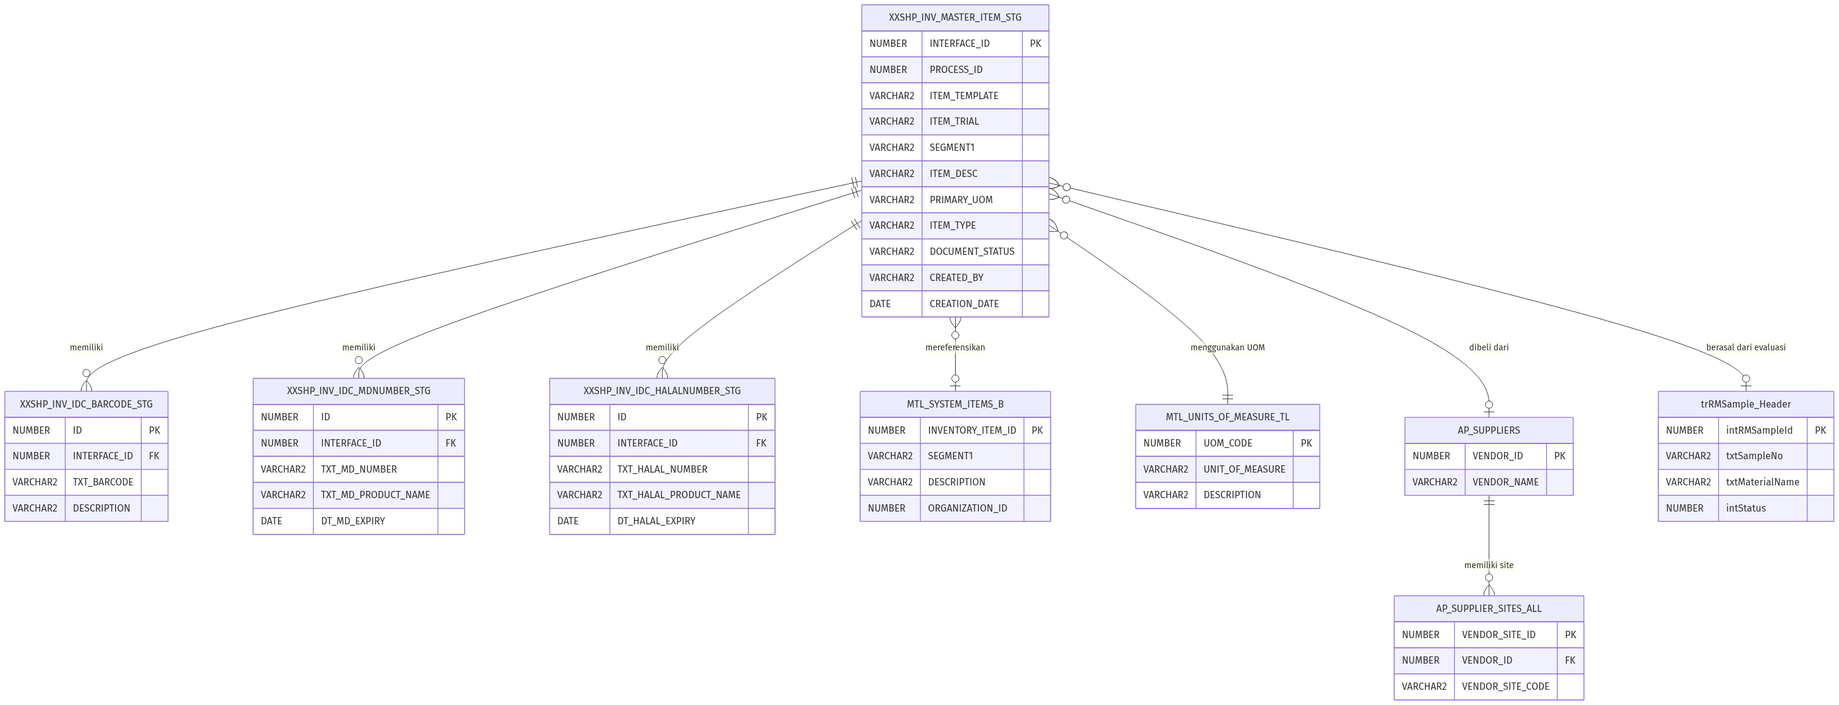
ERD – Entity Relationship Diagram Oracle Registration

6. Aturan Bisnis

6.1 Aturan Global
ID | Aturan Bisnis
BR-01 | Setiap dokumen harus melalui proses Approval sebelum dapat dikirim ke Oracle
BR-02 | Dokumen berstatus Draft dapat diedit dan dihapus
BR-03 | Dokumen berstatus Waiting Approval atau lebih tinggi tidak dapat diedit oleh Creator
BR-04 | Dokumen berstatus Rejected dapat diedit ulang dan disubmit kembali
BR-05 | Pengiriman ke Oracle hanya dapat dilakukan setelah status Approved
BR-06 | Satu Item Trial dapat menghasilkan satu atau lebih Item Production

6.2 Aturan Item Trial
ID | Aturan Bisnis
BR-IT-01 | Item Template RM TRIAL otomatis mengisi Item Type = RM di Inventory Setup
BR-IT-02 | Item Template PM TRIAL otomatis mengisi Item Type = PM di Inventory Setup
BR-IT-03 | Mengubah Item Template setelah data diisi akan menghapus semua isian di form
BR-IT-04 | Field RM Eval No hanya menampilkan record dari RM Sample yang statusnya ≥ Step 2 (bukan Draft)
BR-IT-05 | Setelah RM Eval No dipilih, field Item Code Trial, Item Desc, dan Packing Size auto-filled
BR-IT-06 | Field IO di Inventory Setup menggunakan Select2 multi-select — minimal 1 IO harus dipilih
BR-IT-07 | Semua field di Inventory Setup (kecuali IO) bersifat hardcoded dan tidak dapat diubah user
BR-IT-08 | Semua field di Purchasing Setup bersifat hardcoded dan tidak dapat diubah user

6.3 Aturan Item Production
ID | Aturan Bisnis
BR-IP-01 | Mode Trial memerlukan pemilihan Item Code Trial yang sudah ada dan di-approve
BR-IP-02 | Mode Non-Trial memungkinkan input Item Production langsung tanpa Item Trial
BR-IP-03 | Tombol Supplier LOV hanya aktif setelah Item Code Trial dipilih (mode Trial)
BR-IP-04 | Tombol Principal LOV hanya aktif setelah Supplier dipilih
BR-IP-05 | Jika Purchased SHP? = Yes → Supplier diambil dari Oracle AP_SUPPLIERS
BR-IP-06 | Jika Purchased SHP? = No → Supplier diambil dari mAppParam (daftar internal)
BR-IP-07 | Field Compliance RM (Halal Logo, Halal Body) hanya tampil jika Item Template = RM
BR-IP-08 | Field Compliance PM (Forestry fields, Pecah KN) hanya tampil jika Item Template = PM
BR-IP-09 | Jika General Item = “New” → Tombol LOV Item Code PM DISABLED, Segment1 otomatis dari Trial Code
BR-IP-10 | Jika General Item = “Existing” → Tombol LOV Item Code PM ENABLED, user harus pilih manual
BR-IP-11 | Tombol Print DISABLED saat mode Create (belum ada ID). ENABLED setelah dokumen disimpan pertama kali

7. List of Values (LOV) & Referensi Data

7.1 Daftar LOV yang Digunakan
LOV Name | Nama Modal / Endpoint | Sumber Data Oracle / IDC | Digunakan Di
RM Eval No | Modal RM Evaluation | trRMSample_Header (status ≥ Step 2) | Item Trial – Tab 1
ItemTemplateForTrial | Modal Item Template | Hardcoded (RM TRIAL / PM TRIAL) | Item Trial – Tab 1
Item Code Trial | lovItemTrialModal | XXSHP_INV_MASTER_ITEM_STG + Oracle MTL_SYSTEM_ITEMS_B | Item Production – Tab 1
Inventory Org (IO) | Select2 multi-select | Oracle MTL_PARAMETERS | Item Trial – Inventory Setup
UOM (AllUOM) | lovUomModal | Oracle MTL_UNITS_OF_MEASURE_TL | Item Trial & Item Production
UOM Conv From/To | Modal UOM Conversion | Oracle MTL_UNITS_OF_MEASURE_TL | Item Production – Measurement
Supplier Oracle | lovSupplierModal | Oracle AP_SUPPLIERS | Item Production – Purchasing
Principal Oracle | lovPrincipalModal | Oracle AP_SUPPLIER_SITES_ALL | Item Production – Purchasing
Halal Country | lovCountryModal | Oracle FND_LOOKUP_VALUES (country lookup) | Item Production – Compliance
Halal Logo | Modal Halal Logo | Oracle FND_LOOKUP_VALUES (HALAL_LOGO) | Item Production – Compliance
Halal Body | Modal Halal Body | Oracle FND_LOOKUP_VALUES (HALAL_BODY) | Item Production – Compliance
Barcode | lovBarcodeModal | XXSHP_INV_IDC_BARCODE_STG | Item Production – Detail Table
MD Number (AKASIA) | lovMDNumberModal | XXSHP_INV_IDC_MDNUMBER_STG / AKASIA sistem | Item Production – Detail Table
Halal Number | lovHalalNumberModal | XXSHP_INV_IDC_HALALNUMBER_STG | Item Production – Detail Table
Item Code PM (Oracle) | btnItemCodePM | Oracle MTL_SYSTEM_ITEMS_B by ITEM_TEMPLATE | Item Production – General Item

7.2 Nilai Hardcoded
Field | Nilai | Berlaku Di | Keterangan
Item Template (Trial) | RM TRIAL | Item Trial | Default template untuk Item Trial RM
Item Type | RM / PM | Inventory Setup | Auto dari template
Item Sub Type | ALL | Inventory Setup | Nilai tetap
Item LOB | KNG | Inventory Setup | Kalbe Nutritionals Group
Corporate LOB | SHP_NA | Inventory Setup | SHP default
Product Category | NA | Inventory Setup | Nilai “Not Applicable”
Production Site | NA | Inventory Setup | Nilai “Not Applicable”
Purchasing Types | INDIRECT2 | Purchasing Setup | Tipe purchasing SHP standar
SHP Future | ALL | Purchasing Setup | Flag future All

8. Hak Akses & Peran Pengguna
Peran | Create Trial | Edit Trial | Submit Trial | Approve Trial | Create Prod | Edit Prod | Submit Prod | Approve Prod
Procurement User | ✅ | ✅ (Draft) | ✅ | ❌ | ✅ | ✅ (Draft) | ✅ | ❌
ICT / ERP Admin | ✅ | ✅ | ✅ | ✅ | ✅ | ✅ | ✅ | ✅
Manager / Supervisor | ❌ | ❌ | ❌ | ✅ | ❌ | ❌ | ❌ | ✅
Read-Only User | ❌ | ❌ | ❌ | ❌ | ❌ | ❌ | ❌ | ❌

9. Alur Persetujuan (Approval Flow)

9.1 Flow Approval Item Trial
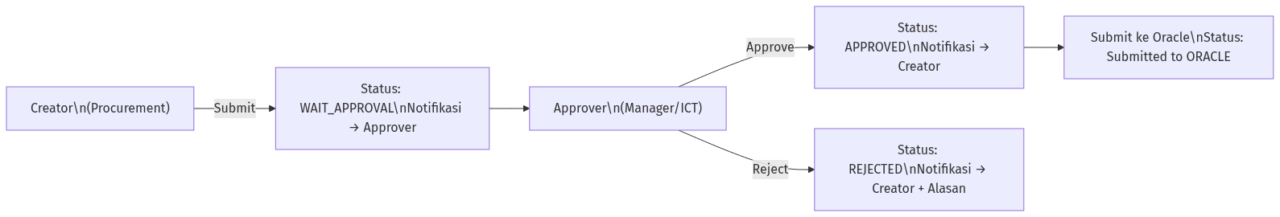
Approval Flow – Item Trial

9.2 Flow Approval Item Production
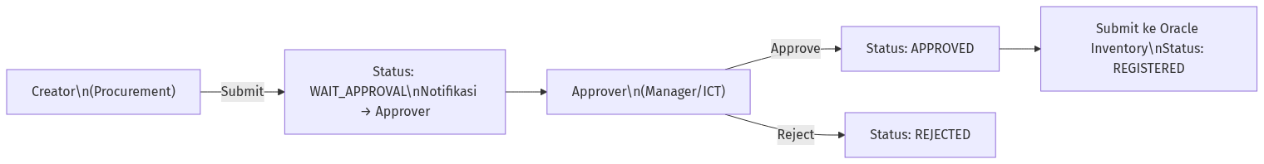
Approval Flow – Item Production

9.3 Notifikasi
Event | Penerima Notifikasi | Konten
Submit Item Trial | Approver | “Item Trial [Kode] menunggu persetujuan Anda”
Approved Item Trial | Creator | “Item Trial [Kode] telah disetujui”
Rejected Item Trial | Creator | “Item Trial [Kode] ditolak. Alasan: […]”
Submit Item Production | Approver | “Item Production [Kode] menunggu persetujuan”
Approved Item Prod | Creator | “Item Production [Kode] telah disetujui”
Registered to Oracle | Creator + ICT Admin | “Item [Kode] berhasil terdaftar di Oracle”

Appendix A – Status Dokumen

A.1 Perbandingan Status: Sistem Lama vs Sistem Baru
Status Sistem Lama (RMPM.WEB) | Status Sistem Baru (IDC) | Keterangan
(tidak ada visual status) | Draft | Baru dibuat, belum disubmit
(submit form langsung) | Waiting For Approval | Menunggu persetujuan
(approved via Oracle workflow) | Approved | Disetujui
(langsung ke Oracle) | Submitted to ORACLE | Dikirim ke staging Oracle
(tidak ada) | Rejected | Baru ada di sistem IDC

A.2 Mapping Field: Sistem Lama → Sistem Baru
Field Lama (VBhtml – RMPM.WEB) | ID Elemen Baru (IDC) | Keterangan
clsXXSHP_INV_MASTER_ITEM_STG.iTEM_TEMPLATE | itemTemplate | Sama
clsXXSHP_INV_MASTER_ITEM_STG.iTEM_TRIAL | itemCodeTrial / rmEvalNo | Dipecah: RM Eval No baru
clsXXSHP_INV_MASTER_ITEM_STG.iTEM_DESC | itemDescription | Sama
clsXXSHP_INV_MASTER_ITEM_STG.pRIMARY_UOM | primaryUOM | Sama
clsXXSHP_INV_MASTER_ITEM_STG.ITEM_TYPE | itemType | Sama (hardcoded)
clsXXSHP_INV_MASTER_ITEM_STG.ITEM_LOB | itemLob | Sama (hardcoded: KNG)
clsXXSHP_INV_MASTER_ITEM_STG.PACKING_SIZE | packingSize | Sama
clsXXSHP_INV_MASTER_ITEM_STG.PALLET_SIZE | palletSize | Sama
clsXXSHP_INV_MASTER_ITEM_STG.VENDOR_ID | vendorId (hidden) | Sama
clsXXSHP_INV_MASTER_ITEM_STG.sUPPLIER_NAME | supplierName | Sama
clsXXSHP_INV_MASTER_ITEM_STG.pRINCIPAL | principalName | Sama
clsXXSHP_INV_MASTER_ITEM_STG.BAR_CODE | Tabel Barcode | Dipindah ke sub-tabel
clsXXSHP_INV_MASTER_ITEM_STG.AKASIA_NUM | Tabel MD Number | Dipindah ke sub-tabel
clsXXSHP_INV_MASTER_ITEM_STG.cHALAL_NO | Tabel Halal Number | Dipindah ke sub-tabel
clsXXSHP_INV_MASTER_ITEM_STG.hALAL_LOGO | halalLogo | Sama
clsXXSHP_INV_MASTER_ITEM_STG.hALAL_BODY | halalBody | Sama
clsXXSHP_INV_MASTER_ITEM_STG.pECAH_KN | pecahKn | Sama
clsXXSHP_INV_MASTER_ITEM_STG.SHELF_LIFE | shelfLife | Sama
Pembayaran types (INDIRECT2) | purchasingTypes | Sama (hardcoded)
clsXXSHP_INV_MASTER_ITEM_STG.gENERAL_ITEM_CHECKED | genNew/genExist | Sama (Radio New/Existing)

